**三维视觉与理解课程**

**实验三报告【框架】**

**1、手动点云分割与提取**

**（1）记录三个点的选择过程，含截图**

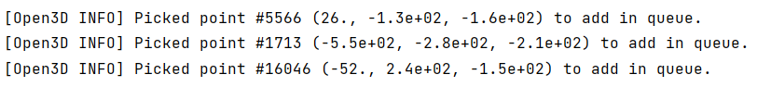

1. **平面切割的关键代码说明**

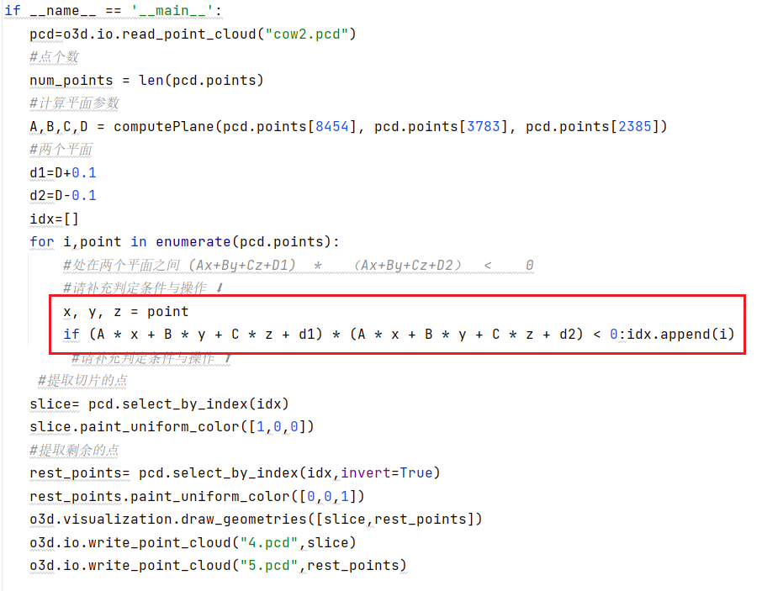**如果在平面之间则加入**

1. **牛腹部点云截图、切除腹部后剩余牛体点云截图，及相应的pcd文件**

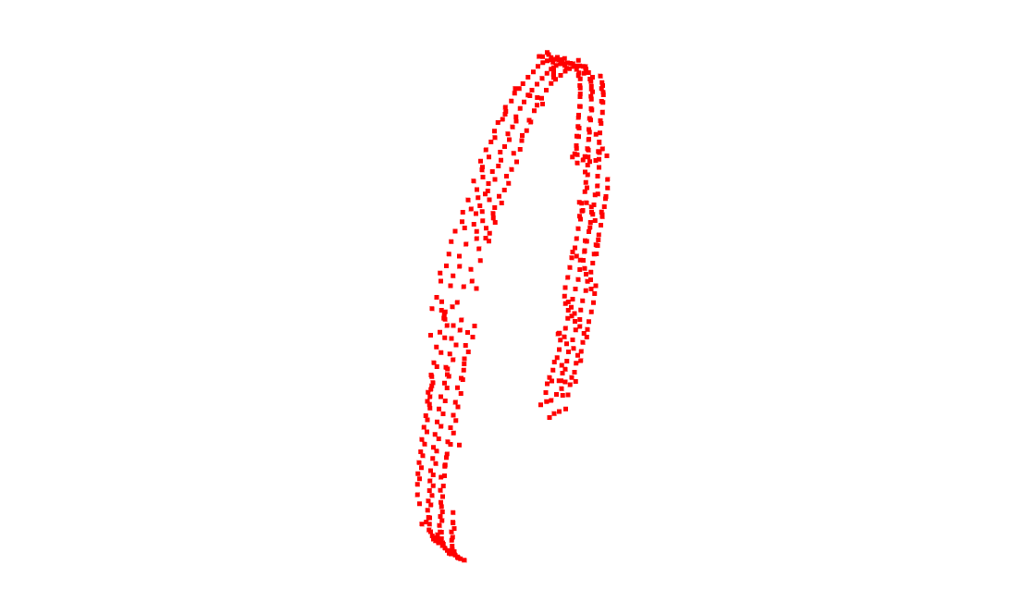

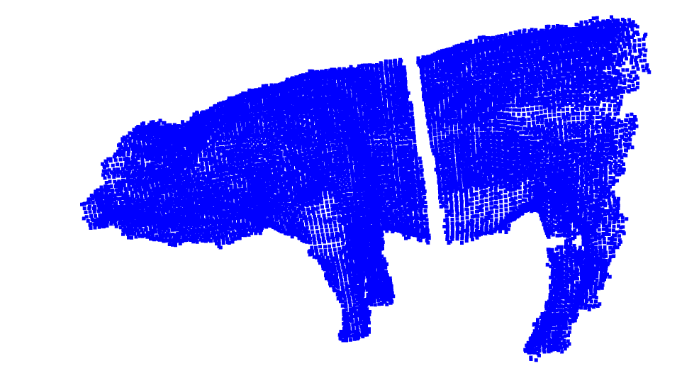

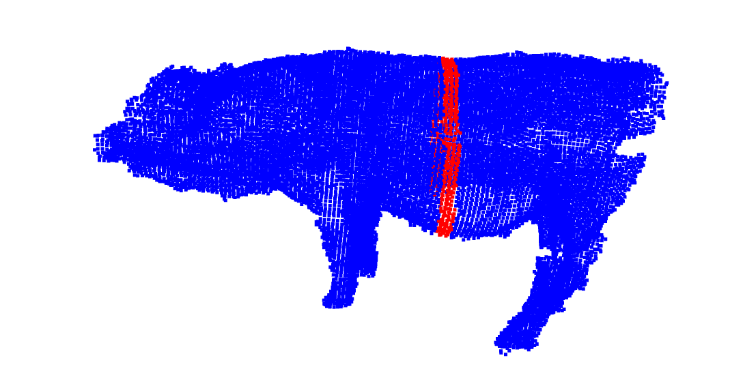

**（4）提交全部代码文件**

**2、自动点云分割与提取**

**(1)基于RANSAC的分割**

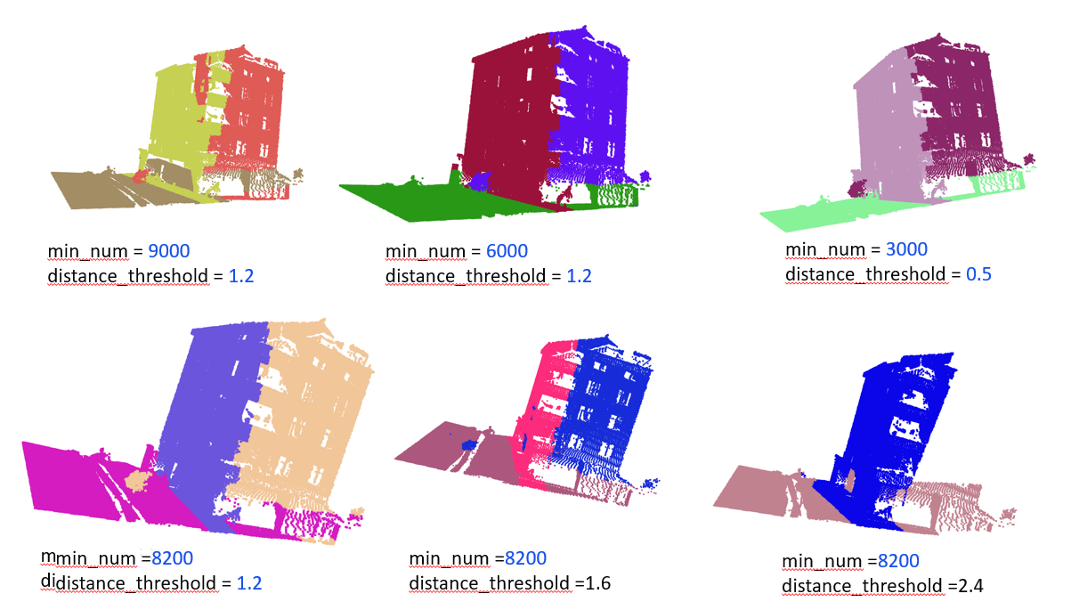**提供使用的参数和分割结果截图放入实验报告，并简要说明你对参数选择的任何理解或想法。**

**min_num参数代表每个分割平面所需的最小点数，当这个值过小（<3000）容易检测到多个面**

**distance_threshold 参数表示Ransac分割的距离阈值，当阈值过小（<1），越难找到一个面，当阈值过大(>5)容易把本不是一个面识别成一个面。**

**(2)基于DBSCAN的分割【自动分割】**

**提供使用的参数和分割结果截图放入实验报告，并简要说明你对参数选择的任何理解或想法。**

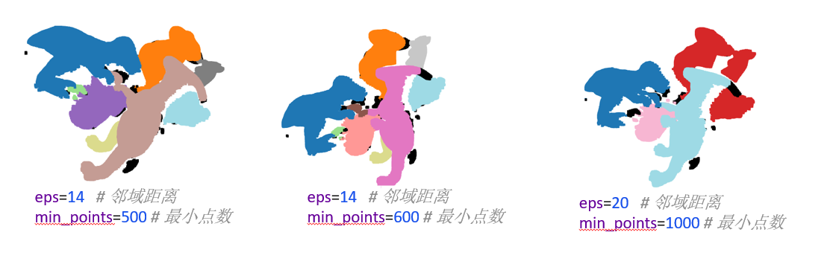

**eps领域距离参数，距离越小（数值），越容易被聚类成多个类（领域），例如左图恐龙的两条腿识别成不同的类了；**

**min_points最小点数，聚类成一个类满足的最小点数，点数越小（数值），识别出的类越多，例如左图有11个类，而右边的图有4个类。**

**3、点云配准任务**

**(1)提供配准前后对比图**

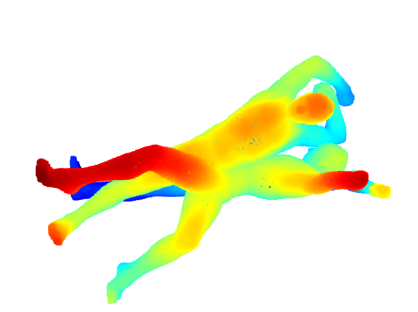**配准前：**

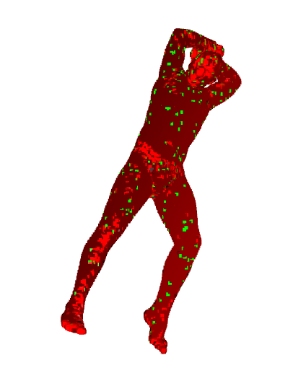

**配准后：**

**调用RANSAC执行配准：红绿点云重叠，结果很准确**

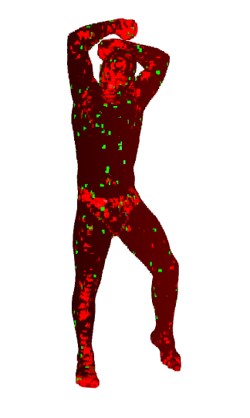

**调用ICP执行配准：红绿点云重叠，结果很准确**

1. **提供配准前后对比图**

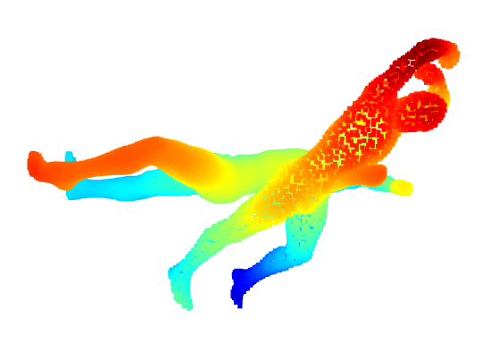**说明：body3 和 body 相比，仅仅是位置不同，而 body2 和 body 相比，不仅是位置不同，还多点云做了抽稀**

**配准前：**

**配准后：**

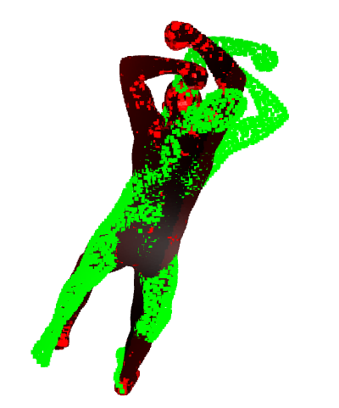

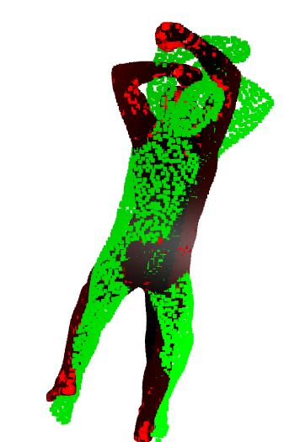**调用RANSAC执行配准：整体上配准较差，原因是body2做了抽稀。**

**调用ICP执行配准：整体上配准较差，原因是body2做了抽稀。**

1. **观察(1)、(2)的配准结果，你有什么想法或启发？**

答：预处理步骤如去噪和下采样对配准效果有显著影响。（2）中的实验结果与（1）相比差距较大，主要原因在于抽**稀操作导致点云信息量的减少和特征点的丢失**。抽稀后的点云密度降低，关键特征点变得稀疏，使得算法在匹配和对齐过程中难以找到足够的对应点，尤其对于ICP算法，对点云密度和初始位置的依赖较大。因此，在处理抽稀后的点云时，配准精度和鲁棒性都会受到明显影响，导致配准结果不如未抽稀时准确。